RYS. NR 18
Biurko z drewna sosnowego
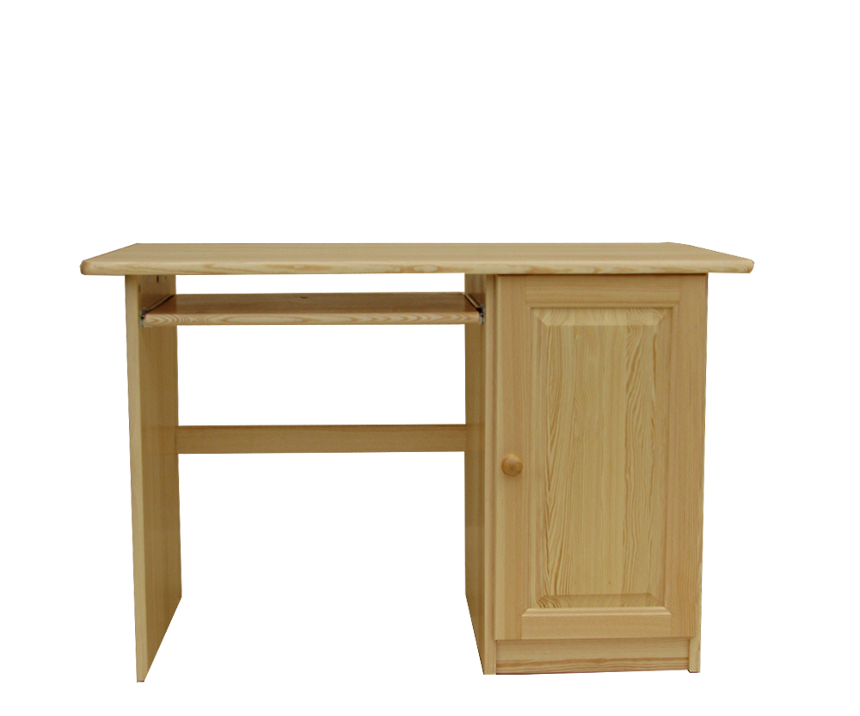
Wymiary:
- długość: 115cm
- głębokość: 55cm
- wysokość: 75cm

